Dzień dobry , zapraszam na zajęcia
Temat tygodnia : Moja ojczyzna
Temat dnia : Stolica , Wisła
Propozycje dla Rodziców :
1 propozycja
Dzieci czytają Rodzicom .
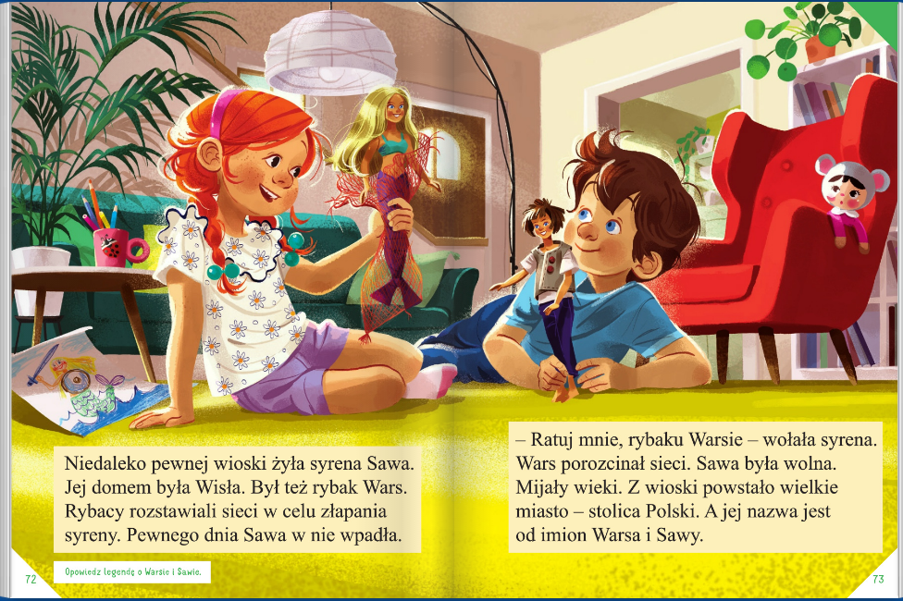

2 propozycja
Proponuję wykonanie karty pracy cz.4 str. 30-31 .
3 propozycja
Proponuję filmik edukacyjny dla dzieci ,, Polak mały ,, .
https://www.youtube.com/watch?v=FJ83BRqFPBA

Miłego dnia życzę

